**Representasi Wanita Bali Dalam Konten GEK BALI Dari SINIIDIGITAL**

**Agape Bless Cenora Togas, Velina Eka, Aquila Zefanya Hutajulu**

Jurusan Ilmu Komunikasi, Fakultas Ilmu Sosial dan Ilmu Politik, Universitas Kristen Indonesia.

Jalan Mayor Jendral No. 2 Cawang, Kramat Jati. Jakarta Timur

Email: [agapetogas@gmail.com](mailto:agapetogas@gmail.com), velina, [aquilazfnyahutajulu@gmail.com](mailto:aquilazfnyahutajulu@gmail.com)

***ABSTRAK***

*Penelitian ini membahas representasi wanita Bali dalam konten GEK BALI yang diproduksi oleh SINIIDIGITAL, dengan fokus pada bagaimana wanita Bali direpresentasikan dalam konten GEK BALI, dan apa dampaknya terhadap persepsi masyarakat terhadap wanita Bali. Mengacu pada definisi representasi menurut KBBI dan Stuart Hall, penelitian ini menunjukkan bahwa representasi tidak hanya mencerminkan realitas, tetapi juga dapat membentuk makna yang berbeda tergantung pada konteks penyampaian. Dalam era teknologi informasi yang pesat, konten digital berperan penting dalam membentuk opini masyarakat, namun sering kali terjebak dalam stereotip yang membatasi pandangan terhadap peran wanita. Hasil analisis menunjukkan bahwa wanita Bali direndahkan, digambarkan dalam konten, terdapat juga representasi yang menunjukkan ini sebagai pelecehan. Penelitian ini menekankan pentingnya menganalisa sebelum mengunggah.*

*Kata Kunci: Representasi, Konten digital, Persepsi masyarakat.*

***ABSTRACT***

*The study discussed the representative of the Balinese woman in retraction produced by siniidics, focusing on how the Balinese woman was represented in the UK, and what impact it had on people's perception of Balinese women. According to the kbbi and Stuart hall definition of representation, this study suggests that representations not only reflect reality but can also form a different meaning depending on context of content. In an age of rapid information technology, digital content plays an important role in shaping public opinion, but it is often trapped in stereotypes that restrict views on women's roles. Analysis showed that the Balinese woman was abased, depicted in content, there was also a representation indicating this as harassment. This study emphasizes the importance of analyzing before uploading.*

*Keywords: representation, digital content, public perception.*

**PENDAHULUAN**

Representasi wanita Bali dalam konten GEK BALI yang diproduksi oleh SINIIDIGITAL telah menjadi sorotan publik, terutama karena konten tersebut dianggap melecehkan citra wanita Bali. Dalam video yang viral, terdapat elemen-elemen yang menggambarkan wanita Bali dengan cara yang merendahkan, seolah-olah memperkuat stereotip negatif yang sudah ada. Fenomena ini menciptakan opini di kalangan masyarakat, terutama di kalangan masyarakat Bali, mengenai dampak jangka panjang terhadap persepsi masyarakat terhadap wanita Bali.

Tujuan dari penelitian ini adalah untuk menganalisis representasi wanita Bali dalam konten GEK BALI dan mengevaluasi bagaimana gambaran tersebut dapat mempengaruhi citra dan identitas wanita Bali di masyarakat. Penelitian ini juga bertujuan untuk mengidentifikasi implikasi sosial dari representasi yang merendahkan ini, serta bagaimana hal tersebut dapat berkontribusi pada normalisasi pandangan negatif terhadap wanita dalam konteks budaya Bali yang kaya dan beragam.

Fenomena yang terjadi menunjukkan bahwa media digital, khususnya platform seperti SINIIDIGITAL, memiliki kekuatan untuk membentuk dan mempengaruhi opini publik. Konten yang dianggap melecehkan ini tidak hanya berdampak pada individu yang terlibat, tetapi juga dapat memperkuat stigma dan stereotip yang ada dalam masyarakat. Hal ini menjadi semakin relevan di tengah upaya untuk mempromosikan kesetaraan gender dan menghormati identitas budaya yang ada.

Rumusan masalah dalam penelitian ini adalah: Bagaimana representasi wanita Bali dalam konten GEK BALI dari SINIIDIGITAL, dan apa dampaknya terhadap persepsi masyarakat terhadap wanita Bali? Penelitian terdahulu, seperti yang dilakukan oleh Sari (2021), menunjukkan bahwa media sering kali memperkuat stereotip gender yang merugikan, sementara penelitian oleh Lestari (2022) menyoroti potensi media untuk memberikan ruang bagi suara wanita. Dengan mengaitkan hasil-hasil tersebut, penelitian ini diharapkan dapat memberikan wawasan baru mengenai tantangan yang dihadapi wanita Bali dalam konteks representasi media di era digital saat ini.

**LANDASAN TEORI**

Representasi wanita dalam media, khususnya dalam konten GEK BALI dari SINIIDIGITAL, dapat dipahami melalui lensa teori representasi menekankan bahwa media tidak hanya mencerminkan realitas sosial, tetapi juga membentuk cara pandang masyarakat terhadap individu dan kelompok tertentu. Dalam konteks ini, representasi wanita Bali dalam konten tersebut perlu dianalisis untuk mengidentifikasi bagaimana citra mereka dibangun dan dipersepsikan, apakah memperkuat stereotip negatif atau justru memberikan ruang untuk pengekspresian identitas yang lebih kompleks. Di sisi lain, teori feminis menyoroti bagaimana media sering kali mereproduksi dan memperkuat struktur patriarki melalui penggambaran wanita yang merendahkan atau mengeksploitasi.

Oleh karena itu, penting untuk mengeksplorasi bagaimana konten GEK BALI dapat berkontribusi pada pemahaman masyarakat tentang wanita Bali. Guna memperkuat hasil penelitian maka diperlukan landasan teori, adapun teori teori yang digunakan adalah teori media baru, media sosial, fungsi dan jenisnya.

Menurut Vera 2016, media baru memungkinkan orang untuk membuat, memodifikasi dan berbagi dengan orang lain, menggunakan alat relatif sederhana yang sering gratis atau murah. Media baru membutuhkan komputer atau perangkat mobile dengan akses internet. Berbeda dengan Andreas Kaplan dan Michael Haenlein mendefinisikan media sosial sebagai sebuah kelompok aplikasi berbasis internet yang di bangun dasar ideologi.

Menurut Kamus Besar Bahasa Indonesia(KBBI) menjelaskan konten adalah sebuah informasi yang tersedia melalui media atau produk eleltronik. oleh karena itu dapat digunakan untuk menampilkan berurut sedemikian rupa. Penyampaian konten dapat dilakukan dari berbagai media sosial seperti internet,televisi, cd audio dan handphone.

Kesimpulan nya konten adalah bentuk sajian informasi yang didalam nya berisi konten hiburan,berita,informasi-informasi lain yang di sajikan secara orisinil melalui media konten dapat berupa artikel,video maupun audio.

**METODE PENELITIAN**

Penelitian ini bersifat kualitatif deskriptif dengan pendekatan *content analysist* yang bertujuan untuk menganalisis isi konten berdasarkan komentar - komentar. Penerapan metode kualitatif ini bersifat deskriptif yang berarti pengumpulan data dihasilkan menggunakan strategi penelitian deskriptif, yaitu membuat deskripsi secara nyata dan faktual tentang fakta yang diteliti (Mahsun, 2007:127). Teknik pengumpulan data dalam penelitian ini dengan mengumpulkan komentar netizen yang memiliki pendapat lain terhadap sebuah konten yang dibuat oleh salah satu *agency* sekaligus melampirkan bukti komentar netizen yang memiliki pandangan berbeda dengan maksut dari pembuat konten tersebut. Analisis data ini dilakukan dengan berfokus pada pendalaman kategori *social media* melalui pembacaan secara teliti terhadap setiap komentar.

**HASIL**

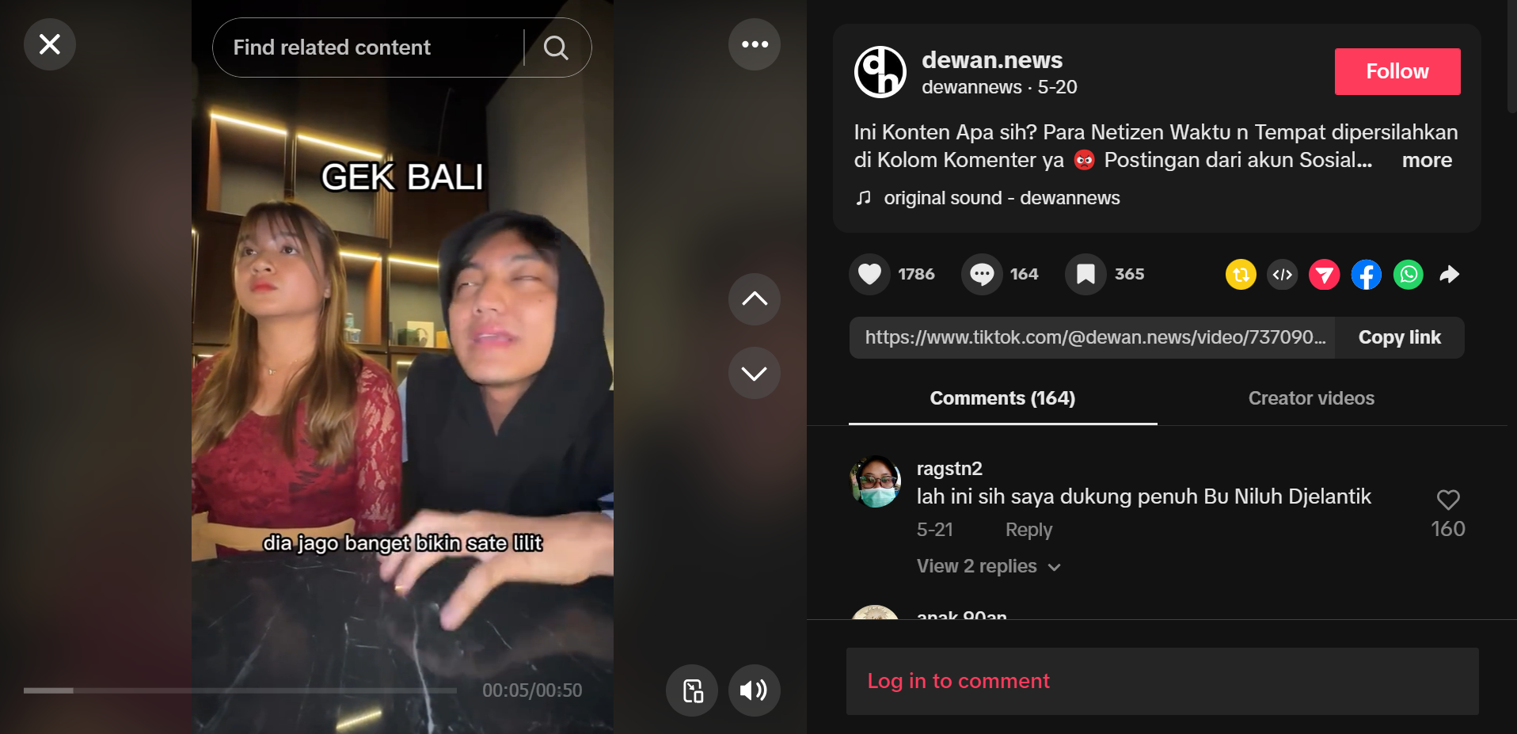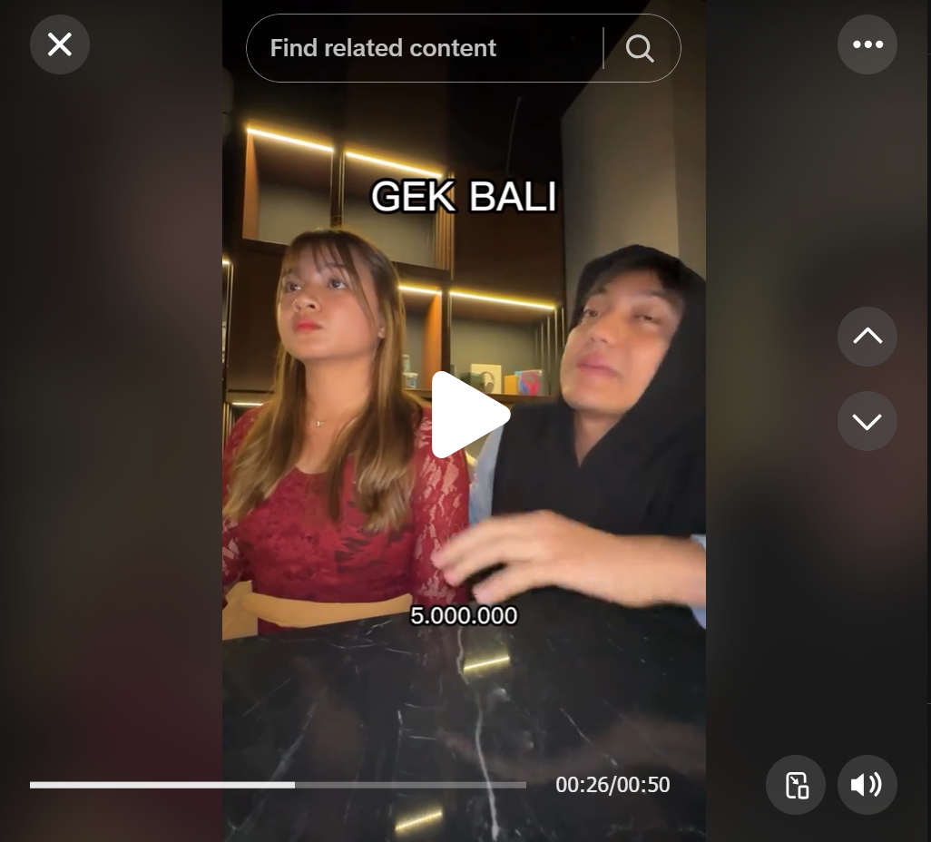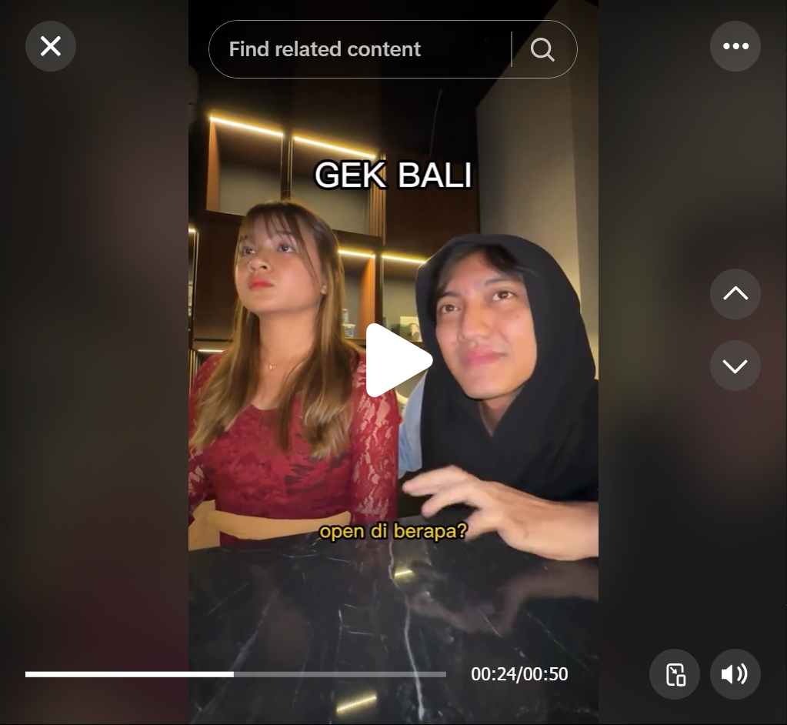

Gambar 1,2,3: Konten Gek Bali oleh SiniiDigital

*Sumber:* [*tiktok.com/dewannews*](http://tiktok.com/dewannews)

Pada konten “Gek Bali” yang dibuat oleh *agency* tersebut, berdasarkan penjelasan dari *followers* @SiniiDigital menyatakan bahwa konten tersebut hanya sebagai filosofi dalam pemilihan karyawan untuk *agency* SiniiDigital. Dengan konsep “calon karyawan” memiliki *range* gaji tersendiri yang disesuaikan *skill* yang dimiliki oleh calon serta penyesuaian kembali oleh harga dari SiniiDigital. Menurut akun @nasrulloref.ofc, ia menyayangkan bahwa netizen mudah terprovokasi hanya karena dari 1 video yang viral dimedia sosial.

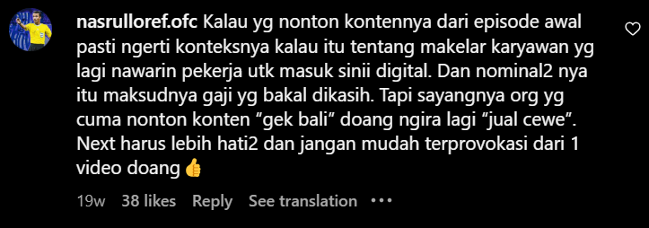

Gambar 4: Komentar akun @nasrulloref.ofc

*Sumber:* [*instagram.com/siniidigital*](http://instagram.com/siniidigital)

Selain itu, terdapat juga beberapa komentar oleh netizen lain yang memiliki pendapat lain terhadap konten tersebut yang kebanyakan dianggap sebagai konten pelecehan terhadap wanita, termaksud Wanita Bali.

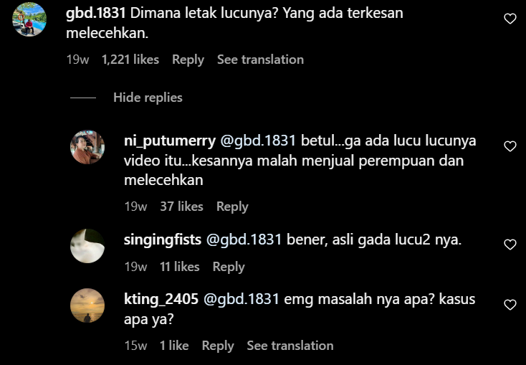

Gambar 5: Komentar netizen dari akun Instagram @SiniiDigital

*Sumber:* [*instagram.com/siniidigital*](http://instagram.com/siniidigital)

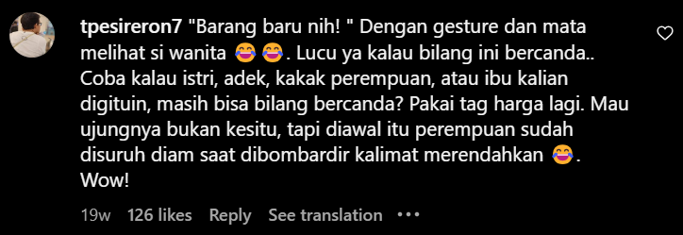

Gambar 6: Komentar netizen dari akun Instagram @SiniiDigital

*Sumber:* [*instagram.com/siniidigital*](http://instagram.com/siniidigital)

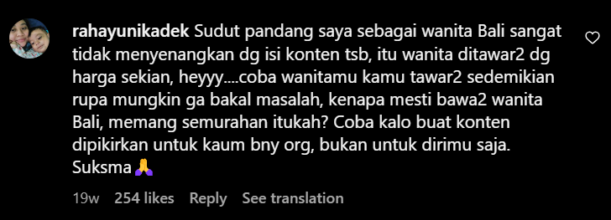

Gambar 7: Komentar netizen dari akun Instagram @SiniiDigital

*Sumber:* [*instagram.com/siniidigital*](http://instagram.com/siniidigital)

Terdapat juga komentar yang mengatakan bahwa permohonan maaf atau video klarifikasi yang dibuat oleh CEO dari *agency* SiniiDigital terkesan tidak serius atau dianggap tidak ikhlas. Karena pernyataan yang dikeluarkan oleh Donny Sucahya selaku CEO dari SiniiDigital, mengatakan bahwa tidak ada niat sedikitpun untuk menyinggung pihak - pihak yang terkait.

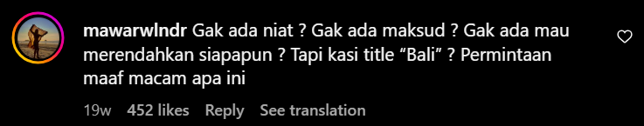

Gambar 8: Komentar netizen dari akun Instagram @SiniiDigital

*Sumber:* [*instagram.com/siniidigital*](http://instagram.com/siniidigital)

**PEMBAHASAN**

Menurut KBBI reprentasi adalah perbuatan atau pun keadaan yang bersifat mewakili. Sedangkan Menurut stuart hall, Reprentasi adalah jalan dimana makna diberikan kepada hal-hal yang tergambar melalui citra atau bentuk lain nya pada layar atau pada kata-kata. OLeh karena itu reprentasi merupakan hal yang menunjukkan bahwa sebuah citra akan mempunyai makna yang berbeda dan tidak ada garansi bahwa citra akan berfungsi atau bekerja sebagaimana mereka dikreasi atau dicipta.

Seiring berjalan nya waktu dan semakin berkembang nya zaman teknologi semakin canggih yang dimana pengguna nya bukan lagi hanya orang dewasa saja melainkan anak anak juga. Penggunaan teknologi juga memberikan dampak yang cukup besar di era saat ini, di tambah lagi yang menggunakan teknologi semua kalangan.

Cara untuk mengutarakan pendapat dan mengekspresikan diri pun berbeda-beda karena teknologi yang semakin berkembang ada banyak cara untuk mengekspresikan diri dalah satu yang paling banyak dilakukan adalah dengan membuat konten di berbagai platform.

Seperti yang tetulis di judul “Reprentasi wanita dalam konten” oleh karena konten yang di tayangkan menuai banyak perpektif orang-orang terhadap satu konten dan satu konten pun dapat menyinggung orang orang dengan tema singgungan yang berbeda. Pada konten GEK BALI oleh SINIIDIGITAL yang konten nya diupload di platform TikTok namun konten yang ditayangkan menuai banyak kontra karena pesan dalam video tersebut penyampaian nya yang tidak dapat diterima.

Menurut Stuart Hall terdapat dua proses reprentasi yaitu reprentasi mental dan bahasa. reprentasi mental adalah konsep mengenai sesuatu yang ada dikepala kita masing-masing, reprentasi mental masih merupakan hal yang abstrak. sama hal nya dengan bagaimana kita me reprentasikan sesuatu atas apa yang telah terjadi contoh nya konten GEKBALI dari SINIIDIGITAL yang dimana pesan dalam kontek tersebut tidak tersampaikan. Lalu bahasa adalah yang berperan penting dalam proses kontruksi makna. bahasa-bahasa yang dikeluarkan akan mengandung banyak makna tergantung bnagimana cara orang melihatnya. berbeda makna maka akan berbeda arti.

Dalam perkembangan teknologi informasi yang pesat, media digital memegang peranan penting dalam membentuk opini dan pandangan masyarakat. Salah satu aspek yang menarik untuk diteliti adalah representasi wanita Bali dalam konten yang diproduksi oleh GEK BALI dari SINIIDIGITAL. Penelitian ini bertujuan untuk menjawab dua pertanyaan utama: bagaimana wanita Bali direpresentasikan dalam konten GEK BALI, dan apa dampaknya terhadap persepsi masyarakat terhadap wanita Bali. Oleh karena itu, metode penelitian yang digunakan adalah studi literatur untuk mendapatkan pemahaman yang mendalam mengenai isu ini.

Bali, sebagai daerah yang kaya akan budaya dan tradisi, memiliki peran yang signifikan dalam pelestarian nilai-nilai lokal. Dalam konteks ini, wanita Bali sering kali dianggap sebagai penjaga tradisi, berperan sebagai ibu, istri, dan pelestari budaya. Namun, representasi wanita dalam media, termasuk konten digital, sering kali terjebak dalam stereotip yang dapat membatasi pandangan masyarakat terhadap peran dan kontribusi mereka. Menurut I Made Suarta dalam bukunya Perempuan Bali: Antara Tradisi dan Modernitas (2019), wanita Bali tidak hanya berfungsi sebagai pelestari budaya, tetapi juga memiliki potensi untuk berperan aktif dalam berbagai sektor.

Metode studi literatur digunakan dalam penelitian ini untuk mengumpulkan dan menganalisis berbagai sumber yang berkaitan dengan representasi wanita Bali. Penelitian ini mencakup kajian terhadap artikel, jurnal, dan konten digital yang relevan. Salah satu jurnal yang menjadi rujukan adalah Jurnal Ilmu Komunikasi yang menyebutkan bahwa representasi media memiliki dampak langsung terhadap persepsi masyarakat (Wibowo, 2020). Melalui pendekatan ini, penulis dapat mengidentifikasi pola dan tema yang muncul dalam representasi wanita Bali. Hasil analisis menunjukkan bahwa dalam konten GEK BALI, wanita Bali sering kali digambarkan dalam konteks tradisional, tetapi terdapat juga representasi yang menunjukkan wanita Bali sebagai individu yang mandiri dan berdaya.

Stereotip yang melekat pada wanita Bali dapat berkontribusi pada pembentukan pandangan masyarakat yang sempit. Menurut penelitian yang dilakukan oleh Dewi dan Sari dalam Gender dalam Media Bali (2021), banyak konten yang masih mengaitkan wanita Bali dengan peran domestik dan tradisional. Hal ini dapat memperkuat pandangan bahwa wanita hanya memiliki peran tertentu dalam masyarakat. Oleh karena itu, penting untuk mengatasi stereotip ini melalui representasi yang lebih beragam dan realistis, yang mencerminkan perubahan sosial yang terjadi di masyarakat Bali.

Seiring dengan perkembangan zaman, terdapat perubahan dalam cara wanita Bali direpresentasikan dalam konten GEK BALI. Konten yang lebih modern sering kali menampilkan wanita dalam peran yang lebih aktif, seperti pengusaha, seniman, dan pemimpin komunitas. Hal ini mencerminkan perubahan sosial yang terjadi di masyarakat Bali, di mana wanita mulai mengambil peran lebih besar dalam berbagai aspek kehidupan. Menurut penelitian oleh Yulianti dalam Representasi Perempuan dalam Media (2022), media digital memiliki potensi untuk menjadi alat perubahan sosial yang positif, dan konten yang menunjukkan wanita Bali dalam peran yang kuat dapat membantu mengubah persepsi masyarakat.

Dampak dari representasi wanita dalam konten digital tidak hanya terbatas pada persepsi individu, tetapi juga dapat mempengaruhi kebijakan sosial dan budaya. Penelitian oleh Agustina dalam Media dan Perempuan: Suatu Tinjauan (2020) menunjukkan bahwa konten yang menunjukkan wanita Bali sebagai sosok yang kuat dan mandiri dapat membantu mengurangi stigma dan stereotip yang ada. Dengan meningkatkan representasi yang positif, diharapkan akan ada perubahan signifikan dalam cara masyarakat memandang wanita Bali, serta mengakui kontribusi mereka dalam pelestarian budaya dan pembangunan sosial.

Kesadaran akan pentingnya budaya dalam representasi wanita Bali sangat krusial. Konten yang menghormati dan mencerminkan nilai-nilai budaya Bali dapat memperkuat identitas wanita Bali dan memberikan ruang bagi mereka untuk mengekspresikan diri. Hal ini juga dapat berfungsi sebagai alat pendidikan bagi masyarakat tentang peran penting wanita dalam pelestarian budaya. Menurut Raharja dalam bukunya Perempuan dan Kebudayaan Bali (2018), representasi yang baik dapat menciptakan perubahan positif dalam pandangan masyarakat terhadap wanita.

Dalam kesimpulannya, penelitian ini menunjukkan bahwa representasi wanita Bali dalam konten GEK BALI dari SINIIDIGITAL memiliki dampak yang signifikan terhadap persepsi masyarakat. Dengan analisis literatur yang mendalam, penelitian ini berhasil mengidentifikasi berbagai aspek dari representasi ini dan implikasinya. Ini menunjukkan pentingnya konten yang beragam dan positif dalam membentuk opini publik tentang wanita Bali.

Oleh karena itu, upaya untuk mengubah representasi ini harus menjadi tanggung jawab bersama. Semua pihak, termasuk pembuat konten, masyarakat, dan pemerintah, perlu berkontribusi untuk menciptakan representasi yang adil dan berimbang. Dengan demikian, wanita Bali dapat memperoleh pengakuan yang layak dalam masyarakat, dan peran mereka sebagai pelestari budaya serta agen perubahan dapat semakin diakui dan dihargai. Mengingat potensi besar yang dimiliki wanita Bali, penting untuk terus mendorong representasi yang mencerminkan keberagaman dan kekuatan mereka dalam masyarakat.

Long, 2014 Mengatakan bahwa secara alamiah, manusia lebih menyukai informasi yang mampu membangkitkan respon emotiomal mereka.Reaksi emosi yang ditimbulkan oleh siatu konten dapet berupa emosi negatif seperti kesal atau marah. seperti konten yang ditayangkan menimbulkan emosi yang negatif serta perbedaan pendapat. Sosial media menjadi salah satu tempatnya mencari informasi sehingga apapun yang di tampilkan disosial media akan memengaruhi satu dengan yang lain.

**KESIMPULAN**

Penelitian ini menunjukkan bahwa representasi Wanita Bali dalam konten GEK BALI dari SINIIDIGITAL memiliki dampak yang signifikan terhadap persepsi masyarakat. Dengan analisis literatur yang mendalam, penelitian ini berhasil mengidentifikasi berbagai aspek dari representasi dan implikasinya. Hal ini menunjukkan pentingnya konten yang beragam dan positif dalam membentuk opini publik tentang Wanita Bali.

Selain itu, berdasarkan video klarifikasi yang dibuat oleh pihak *agency* dapat dikatakan mereka menggunakan teknik ‘merespon dengan tidak merespon’ dimana metode ini hanya mengarah kepada ‘terimakasih’ serta ‘permohonan maaf’ tanpa menjelaskan kembali maksut video yang dibuat. Sehingga hal ini diartikan sebagai, kasus atau rumor yang tidak ingin diperpanjang kembali.

Oleh karena itu, upaya untuk mengubah representasi ini harus menjadi tanggung jawab bersama. Semua pihak, termasuk pembuat konten, masyarakat, dan pemerintah, perlu berkontribusi untuk menciptakan representasi yang adil dan berimbang.

**DAFTAR PUSTAKA**

Sari, A. W. P. (2024, 08 31). Representasi Peran Wanita pada Buku Teks Pembelajaran Sejarah Indonesia Kelas XI SMA. *Fajar HistoriaJurnal Ilmu Sejarah dan Pendidikan*, 305.

Dewi, N. P. A., & Sari, I. G. A. (2021). *Gender dalam Media Bali. Jurnal Ilmu Komunikasi.*

Wibowo, A. (2020). *Representasi Media dan Persepsi Masyarakat. Jurnal Ilmu Komunikasi.*

Puspitosari, R., & Lokananta, A. C. (2021). Peran media komunikasi digital pada pola komunikasi guru dan murid. *Avant Garde*, *9*(1), 100.

Mahmudah, S. M., & Rahayu, M. (2020). Pengelolaan konten media sosial korporat pada instagram sebuah pusat perbelanjaan. *Jurnal Komunikasi Nusantara*, *2*(1), 1-9.

Yulianti, R. (2022). *Representasi Perempuan dalam Media. Jurnal Komunikasi.*

Santoso, A. P., Baihaqi, I., & Persada, S. F. (2017). *Pengaruh konten post instagram terhadap online engagement: Studi kasus pada lima merek pakaian wanita* (Doctoral dissertation, Sepuluh Nopember Institute of Technology).

Rozali, Y. A. (2022, January). Penggunaan analisis konten dan analisis tematik. In *Penggunaan Analisis Konten Dan Analisis Tematik Forum Ilmiah* (Vol. 19, p. 68).

Femi, F. A. (2020). *Representasi, Ideologi dan Rekonstruksi Media. Jurnal Komunikasi dan Penyiaran Islam.* (Vol. 3, No. 2)

Surahman, S. (n.d.). REPRESENTASI PEREMPUAN METROPOLITAN DALAM FILM 7 HATI 7 CINTA 7 WANITA. *E-Jurnal.lppmunsera*, *3*. https://e-jurnal.lppmunsera.org/index.php/LONTAR/article/view/352/396

Kushardiyanti, Dessy. “TREN KONTEN DAKWAH DIGITAL OLEH CONTENT CREATOR MILENIAL MELALUI MEDIA SOSIAL TIKTOK DI ERA PANDEMI COVID-19.” *ORASI: Jurnal Dakwah Dan Komunikasi*, vol. 12, no. 1, 12 July 2021, p. 97, https://doi.org/10.24235/orasi.v12i1.7936. Accessed 29 Nov. 2021.

“ANALISIS DATA PENELITIAN KUALITATIF.” *Google Books*, 2017, books.google.com/books?hl=en&lr=&id=sMgyEAAAQBAJ&oi=fnd&pg=PR1&dq=Analisis+data+ini+dilakukan+dengan+berfokus+pada+pendalaman+kategori+social+media+melalui+pembacaan+secara+teliti+terhadap+setiap+komentar.+&ots=kV7NwnAhM6&sig=eRaUNOAK8Sd_nKoC3gEL2eSmsgI. Accessed 7 Oct. 2024.

Qurrota, Primada, et al. *Fenomena Remaja Menggunakan Media Sosial Dalam Membentuk Identitas*. Vol. 3, no. 2, 2015, pp. 1–16, [download.garuda.kemdikbud.go.id/article.php?article=374823&val=7244&title=Fenomena%20Remaja%20Menggunakan%20Media%20Sosial%20dalam%20Membentuk%20Identitas](http://download.garuda.kemdikbud.go.id/article.php?article=374823&val=7244&title=Fenomena%20Remaja%20Menggunakan%20Media%20Sosial%20dalam%20Membentuk%20Identitas).

Puspitosari, Rahajeng, and Arbi Lokananta. *Peran Media Komunikasi Digital Pada Pola Komunikasi Guru Dan Murid*. 2021.

Fitria, Herlinda. “HIPERREALITAS DALAM SOCIAL MEDIA (STUDI KASUS: MAKAN CANTIK DI SENOPATI PADA MASYARAKAT PERKOTAAN).” *INFORMASI*, vol. 45, no. 2, 1 Feb. 2016, p. 87, https://doi.org/10.21831/informasi.v45i2.7985. Accessed 17 May 2020.